「コンボ台帳」更新手順書 2013/06/04

- 前提
本更新手順における前提条件です。

  - 更新手順について
記載しているのは現時点（右上参照）での台帳、及び関連ファイルの更新手順です。
最新の更新手順は管理者に確認してください。

  - 管理について
管理対象範囲：EXPLANNER/JおよびEXPLANNER/Ja（EXPLANNER/JfはJと共通）

台帳、及び関連ファイルは、全業務領域の統合管理となります。
個別業務（生産・販売など）単位の管理は行っていません。
- 未使用情報が存在しても、システム上の問題は発生しません。

  - 登録先について
登録情報はCVSで管理します。
- CVS登録先に関しては、CVS管理者へ問い合わせて下さい。

- 環境設定
本台帳を使用するための環境を設定します。

  - Windows環境
本台帳はWindows上で動作します。
  - Windows2000，XP，Vistaで動作確認済みです。

  - Excel環境
本台帳はExcelで作成しております。
  - Excel2002，2003，2007で動作確認済みです。
Excel2007の場合、ファイルの保存形式を「Excel 97-2003 ブック(*.xls)」で使用して下さい。
Excel2007の保存形式（xlsm拡張子）は、現在、動作保証外です。
Excelのオプション設定で、
Officeボタン－Excelのオプション-保存-ブックの保存-ファイルの保存形式
Excel 97-2003 ブック(*.xls)を選択して使用して下さい。

  - CVS環境
CVSの登録・更新、及び取得が可能であること。

更新前には、CVSにて最新の登録情報を取得（チェックアウト）します。
- CVS取得元に関しては、CVS管理者へ問い合わせて下さい。

  - Ant実行環境
Ant コマンドが実行可能であること。
  - EXPLANNER/J 開発環境が構築されていれば問題ありません。
  - Antコマンドの実行環境を構築する具体的な方法は本資料には記述しません。

確認手順
「コマンドプロンプト」を起動して、“Ant”と打ち込みます。
  - Antコマンドを実行しても影響がないフォルダで実行します。（空のフォルダが確実です。）

○ Antが実行可能な場合
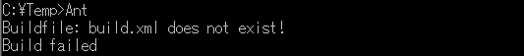

× Antが実行不可能な場合
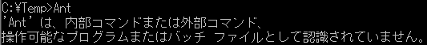

  - フォルダ構成
台帳が存在するフォルダ内のファイル、及びサブフォルダ配下がCVS内と同じ構成であること。
  - 更新時に実行されるマクロ・バッチ処理は全て相対パスで指定しています。
  - EXPLANNER/J(EXPLANNERJ標準)用、EXPLANNER/Ja(自動車部品ﾃﾝﾌﾟﾚｰﾄ)用は、
コンボ台帳.xlsのEXPLANNERJ区分(B列1行)の値により、ファイル識別コード(_J or _Ja)の
片方が出力されます。
  - 台帳が存在するフォルダのパスは、スペースを含めないようにご注意下さい。（フォルダ名に空白が含まれた場合にAnt処理で問題が確認されております。）

フォルダ構成図（◆：フォルダ，*：更新ファイル，無印：未更新ファイル，）
readme.txt 簡易マニュアル（メモ書き程度）
sys_type_value.bat DB更新バッチ（日本語データ用）
sys_type_value_en.bat DB更新バッチ（英語データ用）
sys_type_value_zh.bat DB更新バッチ（中国語データ用）
*sys_type_value.csv DB格納情報（デフォルト言語（日本語データ））
*sys_type_value_en.csv DB格納情報（英語データ用）
*sys_type_value_zh.csv DB格納情報（中国語データ用）
*sys_type_value_J.csv DB格納情報（デフォルト言語（日本語データ））
EXPLANNER/J(EXPLANNERJ標準)用。EXPLANNERJ区分=Jaの場合に出力。
*sys_type_value_J_en.csv DB格納情報（英語データ用）
EXPLANNER/J(EXPLANNERJ標準)用。EXPLANNERJ区分=Jaの場合に出力。
*sys_type_value_J_zh.csv DB格納情報（中国語データ用）
EXPLANNER/J(EXPLANNERJ標準)用。EXPLANNERJ区分=Jaの場合に出力。
*sys_type_value_Ja.csv DB格納情報（デフォルト言語（日本語データ））
EXPLANNER/Ja(自動車部品ﾃﾝﾌﾟﾚｰﾄ)用。EXPLANNERJ区分=Jの場合に出力。
*sys_type_value_Ja_en.csv DB格納情報（英語データ用）
EXPLANNER/Ja(自動車部品ﾃﾝﾌﾟﾚｰﾄ)用。EXPLANNERJ区分=Jの場合に出力。
*sys_type_value_Ja_zh.csv DB格納情報（中国語データ用）
EXPLANNER/Ja(自動車部品ﾃﾝﾌﾟﾚｰﾄ)用。EXPLANNERJ区分=Jの場合に出力。
sys_type_value.ctl DB更新定義
ComboLedger.bat 台帳バッチ（台帳マクロから呼出）
コンボ台帳.bat 旧Versionファイル(Ver3.3.0以前の台帳バッチ)
*コンボ台帳.xls 台帳ファイル（更新時自動保存）
コンボ台帳更新手順.doc 本マニュアル
◆ EXPJStudio
◆ lib
◆ expj
build.xml ビルド定義（全台帳共通）
*ExpjCombo_en.English コンボ情報定義（多言語対応：英語）
*ExpjCombo_en.properties コンボ情報定義（多言語対応：英語）
*ExpjCombo_ja.Japanese コンボ情報定義（多言語対応：日本語）
*ExpjCombo_ja.properties コンボ情報定義（多言語対応：日本語）
*ExpjCombo_zh.Chinese コンボ情報定義（多言語対応：中国語）
*ExpjCombo_zh.properties コンボ情報定義（多言語対応：中国語）

*ExpjCombo_J_en.English コンボ情報定義（多言語対応：英語）
EXPLANNER/J(EXPLANNERJ標準)用。EXPLANNERJ区分=Jaの場合に出力。
*ExpjCombo_J_en.properties コンボ情報定義（多言語対応：英語）
EXPLANNER/J(EXPLANNERJ標準)用。EXPLANNERJ区分=Jaの場合に出力。
*ExpjCombo_J_ja.Japanese コンボ情報定義（多言語対応：日本語）
EXPLANNER/J(EXPLANNERJ標準)用。EXPLANNERJ区分=Jaの場合に出力。
*ExpjCombo_J_ja.properties コンボ情報定義（多言語対応：日本語）
EXPLANNER/J(EXPLANNERJ標準)用。EXPLANNERJ区分=Jaの場合に出力。
*ExpjCombo_J_zh.Chinese コンボ情報定義（多言語対応：中国語）
EXPLANNER/J(EXPLANNERJ標準)用。EXPLANNERJ区分=Jaの場合に出力。
*ExpjCombo_J_zh.properties コンボ情報定義（多言語対応：中国語）
EXPLANNER/J(EXPLANNERJ標準)用。EXPLANNERJ区分=Jaの場合に出力。

*ExpjCombo_Ja_en.English コンボ情報定義（多言語対応：英語）
EXPLANNER/Ja(自動車部品ﾃﾝﾌﾟﾚｰﾄ)用。EXPLANNERJ区分=Jの場合に出力。
*ExpjCombo_Ja_en.properties コンボ情報定義（多言語対応：英語）
EXPLANNER/Ja(自動車部品ﾃﾝﾌﾟﾚｰﾄ)用。EXPLANNERJ区分=Jの場合に出力。
*ExpjCombo_Ja_ja.Japanese コンボ情報定義（多言語対応：日本語）
EXPLANNER/Ja(自動車部品ﾃﾝﾌﾟﾚｰﾄ)用。EXPLANNERJ区分=Jの場合に出力。
*ExpjCombo_Ja_ja.properties コンボ情報定義（多言語対応：日本語）
EXPLANNER/Ja(自動車部品ﾃﾝﾌﾟﾚｰﾄ)用。EXPLANNERJ区分=Jの場合に出力。
*ExpjCombo_Ja_zh.Chinese コンボ情報定義（多言語対応：中国語）
EXPLANNER/Ja(自動車部品ﾃﾝﾌﾟﾚｰﾄ)用。EXPLANNERJ区分=Jの場合に出力。
*ExpjCombo_Ja_zh.properties コンボ情報定義（多言語対応：中国語）
EXPLANNER/Ja(自動車部品ﾃﾝﾌﾟﾚｰﾄ)用。EXPLANNERJ区分=Jの場合に出力。

  - システムのデフォルト言語は、日本語（固定）です。
  - デフォルト言語の場合は、DB格納情報が優先的に使用されます。
  - 英語データ用、中国語データ用は、制限事項があります。

- 台帳更新手順
本台帳の更新手順を解説します。

  - 台帳ファイル起動
コンボ台帳.xls
  - 起動時にマクロを有効にします。（Excel2000，2003に限り）
  - 無効を選択した場合、マクロ処理は実行できません。

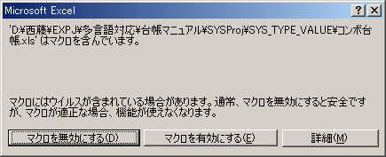

  - 台帳更新実施
台帳を更新します。
「英語説明」「中国語説明」およびコメント扱いされる項目、「自部品ﾃﾝﾌﾟﾚｰﾄFLG」～
「中国語説明（自部品ﾃﾝﾌﾟﾚｰﾄ更新分）」以外は必須項目です。
  - 各項目の詳細説明は後述します。

EXPLANNERJ区分

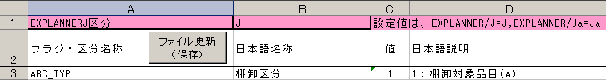
フラグ・区分名称
（コンボID）
日本語名称
（フラグ・区分名）
値
日本語説明
英語説明

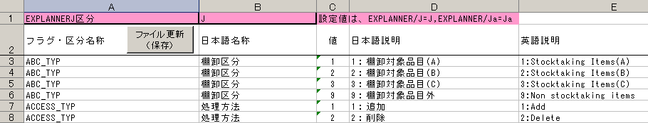
中国語説明
追加可能
（後述）
変更可能
（後述）
PKGとコメント
（コメント列）

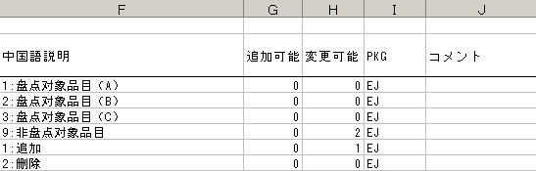

中国語説明
(自部品ﾃﾝﾌﾟﾚｰﾄ更新分)
日本語説明
(自部品ﾃﾝﾌﾟﾚｰﾄ更新分)

自部品ﾃﾝﾌﾟﾚｰﾄFLG

日本語名称
(自部品ﾃﾝﾌﾟﾚｰﾄ更新分)
英語説明
(自部品ﾃﾝﾌﾟﾚｰﾄ更新分)

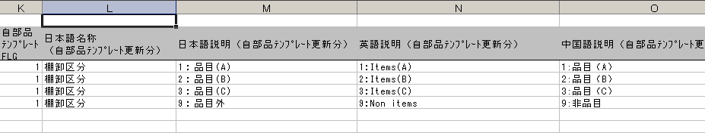
管理上、「フラグ・区分名称（コンボID）」は昇順に入力します。
  - 自動ソート機能は存在しません。
  - 重複している場合は、同じコンボボックスに表示する値と判断されます。
  - 昇順に入力するのは、目視チェックを容易にするためであり、システム上の制約ではありません。

「追加可能（区分）」「変更可能（区分）」は後述する項目説明を参照して設定します。
  - 両項目とも“0”がデフォルトです。

具体的な作業手順は、通常のExcelファイルと同様ですので割愛します。
  - セル内容の更新、行の挿入・削除などです。

  - 項目説明
項目の解説です。

列名 | 内容
EXPLANNERJ区分 | EXPLANNERJ区分となります。  入力文字は、  EXPLANNER/J（EXPLANNER/J標準）の場合、J。  EXPLANNER/Ja（EXPLANNER/Ja(自動車部品業向けﾃﾝﾌﾟﾚｰﾄ）の場合、Ja。  Jまたは、Jaのどちらかを必ず設定します。

列名 | 内容
フラグ・区分名称 | コンボIDとなります。  入力可能文字は半角英数とアンダーバーのみです。  コンボボックスの格納単位で一意に命名します。  ※ 使用禁止ID：END （最終行と判定されるため）
日本語名称 | コンボIDの日本語名です。  コンボID単位で命名します。（任意・重複可）  システム上では使用されません。
値 | コンボボックス選択時にサーバへ渡される値です。  半角数値で入力します。
日本語説明 | コンボボックス上に表示される内容です。  （日本語環境での動作時）
英語説明 | コンボボックス上に表示される内容です。  （英語環境での動作時）
中国語説明 | コンボボックス上に表示される内容です。  （中国語環境での動作時）
追加可能（区分） | 新しい選択値が追加できるかを表す区分です。  0：追加可  1：追加不可  コンボID単位で割り振ります。  ※ 台帳上ではシステム的な意味はありません。
変更可能（区分） | 選択値の変更ができるかを表す区分です。  0：変更可＋削除可  1：変更可＋削除不可  2：変更不可＋削除不可  行単位で割り振ります。  ※ 台帳上ではシステム的な意味はありません。
PKG，コメント（以降） | コメント欄です。  自由に使用できます。
自部品ﾃﾝﾌﾟﾚｰﾄFLG | EXPLANNER/Ja（自動車部品ﾃﾝﾌﾟﾚｰﾄ）の場合のみ、日本語名称・日本語説明・英語説明･中国語説明を更新する場合、1を入力する。更新される値は「日本語名称（自部品ﾃﾝﾌﾟﾚｰﾄ更新分）」～「中国語説明（自部品ﾃﾝﾌﾟﾚｰﾄ更新分）」となります。  更新しない場合、何も入力しません。
日本語名称（自部品ﾃﾝﾌﾟﾚｰﾄ更新分） | EXPLANNER/Ja（自動車部品ﾃﾝﾌﾟﾚｰﾄ）の場合のみ、更新する場合のコンボIDの日本語名です。  コンボID単位で命名します。（任意・重複可）  システム上では使用されません。
日本語説明（自部品ﾃﾝﾌﾟﾚｰﾄ更新分） | EXPLANNER/Ja（自動車部品ﾃﾝﾌﾟﾚｰﾄ）の場合のみ、更新する場合のコンボボックス上に表示される内容です。  （日本語環境での動作時）
英語説明（自部品ﾃﾝﾌﾟﾚｰﾄ更新分） | EXPLANNER/Ja（自動車部品ﾃﾝﾌﾟﾚｰﾄ）の場合のみ、更新する場合のコンボボックス上に表示される内容です。  （英語環境での動作時）
中国語説明（自部品ﾃﾝﾌﾟﾚｰﾄ更新分） | EXPLANNER/Ja（自動車部品ﾃﾝﾌﾟﾚｰﾄ）の場合のみ、更新する場合のコンボボックス上に表示される内容です。  （中国語環境での動作時）

  - 補足事項

    - 必須項目
「英語説明」「中国語説明」およびコメント扱いされる項目、「自部品ﾃﾝﾌﾟﾚｰﾄFLG」～「中国語説明（自部品ﾃﾝﾌﾟﾚｰﾄ更新分）」以外は必須項目です。

「フラグ・区分名称（コンボID）」が未入力の行は空行と判定します。（未処理）
  - 最終行の判断は別途行います。（後述）

    - 多言語対応
個々の言語フォントで表示できない文字は使用できません。（全台帳共通）
  - 英語、または中国語欄に日本語（全角記号含む）を入力するなどです。
  - マクロ・バッチ処理上で文字化けが発生します。

    - 配色，文字装飾，枠装飾
文字色、及びセル背景色などは更新処理には無関係です。（全台帳共通）

太文字などの文字装飾も更新処理には無関係です。（全台帳共通）
文字フォントも同様ですが、正常に表示できないフォントを適用すると問題が発生します。
  - 日本語項目に英語フォントを適用した場合などのことです。

セル枠線の有無、太さなども更新処理には無関係です。（全台帳共通）

上記を用いて分野別、更新日時別などで意味付けすることが可能です。

    - 空行
空行はマクロ処理上では未処理となりますので、自由に挿入可能です。（全台帳共通）

    - 最終行判断基準
最終行は第一列に”END”（半角英大文字）が存在する行となります。（全台帳共通）
配色や文字装飾などは無関係です。

    - コメント入力
「PKG」や「コメント」項目、および「中国語説明（自部品ﾃﾝﾌﾟﾚｰﾄ更新分）」の右側のセル以降（右側）の項目は更新処理に無関係です。
最終行以降と合わせて、コメント欄として自由に使用可能です。

- 更新マクロ・バッチ実行
マクロ・バッチの実行手順について解説します。

  - 実行
下記ボタンをクリックします。（マクロ呼出）

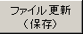

バッチはマクロから呼び出されます。
処理の最後に、本台帳が保存されます。

  - 完了確認
更新対象ファイルの、更新日時を確認します。（フォルダ構成参照）
  - 明示的にエラーが発生していない限り、特に確認する必要はありません。
  - 環境によりバッチでのAnt処理に時間がかかる場合があります。

  - 終了
台帳を閉じます。
終了時に「保存の確認」が開く場合はマクロ実行後に何らかの修正が行われています。
  - マクロ処理の最後で自動的に保存されています。
  - Excelがファイルの修正を検知しているだけですので、実際の修正の有無は保証できません。

- CVS登録
全更新ファイルをCVSに登録します。

  - 対象ファイル
全更新ファイルとなります。（フォルダ構成参照）
  - 台帳が存在するフォルダ内、及びサブフォルダ配下以外のファイルは更新しません。

- 実行環境への反映手順
更新内容を実行環境に反映する手順を解説します。

更新は、システムを停止させて実行して下さい。
  - システム起動中に更新した際の動作は保証できません。

  - propertyファイル更新
EXPJStudioフォルダ配下の更新ファイルを実行環境に上書きコピーします。

  - DB更新
sys_type_value.csvファイルの内容を「SYS_TYPE_VALUE」テーブルに反映します。
更新バッチを使用する際は、接続先DBを事前に修正します。

rem DB User
DBユーザの指定
set TOUSER=EXPJ
DBパスワードの指定
rem DB Password
set TOUSERPW=EXPJ

rem DB Connected character string TNS Service Name
set TOUSERCONNECT=EXPJ
DB接続文字列の指定

- メッセージ更新マクロ・バッチの仕様
Excelマクロ、及びバッチの仕様を解説します。
実作業自体は、本仕様を理解していなくても実施可能です。

  - 動作環境
台帳の「環境設定」に準拠します。
環境不備の場合の動作結果は保証しません。
  - 必須フォルダ・ファイル未存在、または“Ant”実行不可などの場合です。

環境不備などで正常に完了しなかった場合、環境設定後に再度実行します。
  - 台帳ファイル自体に障害は発生しません。

  - 概要仕様
作業内容の概要を解説します。

- ファイル作成
台帳から情報を読み込み、各種ファイルを作成（上書き）します。
propertyファイル：直接作成できないため、元ファイルを作成

- Ant実行
Antを実行し、propertyファイルを作成（削除→作成）します。

- 保存
台帳と関連ファイルの同期を確保するため、台帳を保存（上書き）します。

  - マクロ仕様
Excelマクロ処理の詳細情報です。
(Excelマクロは、GLOBAL版に合わせて、英語版Windows上で動作するようにマクロは英語化しました。)

    - 初期設定
初期設定を行います。
（以下のグレー色(Gray)の行は日本語訳。）
Const START_REC = 3 'Start line
処理開始行の指定
Const START_REC = 3 '開始 行

Const NAME_COL = 1 'Name(combo key) column
Const NAME_COL = 1 '名称(コンボキー) 列
Const JNAME_COL = 2 'Japanese(combo key) column
Const JNAME_COL = 2 '日本語(コンボキー) 列
各入力項目の位置（列）の指定
Const VALUE_COL = 3 'Combo value column
Const VALUE_COL = 3 'コンボ値 列
Const DISPLAY_JA_COL = 4 'Japanese(combo value) column
Const DISPLAY_JA_COL = 4 '日本語(コンボ値) 列
Const DISPLAY_EN_COL = 5 'English(combo value) column
Const DISPLAY_EN_COL = 5 '英語(コンボ値) 列
Const DISPLAY_ZH_COL = 6 'Chinese(combo value) column
Const DISPLAY_ZH_COL = 6 '中国語(コンボ値) 列
Const INS_TYP = 7 'Add possible(Type) column
Const INS_TYP = 7 '追加可能 列
Const CHG_TYP = 8 'Update possible(Type) column
Const CHG_TYP = 8 '変更可能 列
EXPLANNER/Ja(自部品ﾃﾝﾌﾟﾚｰﾄ)
各入力項目の位置の指定

Const EXPLANNERJ_FLG_COL = 2 'EXPLANNERJ type column:EXPLANNER/J=J,EXPLANNERJa=Ja
Const EXPLANNERJ_FLG_COL = 2 'EXPLANNERJ区分 列：EXPLANNER/J=J,EXPLANNERJa=Ja
Const EXPLANNERJ_FLG_LINE = 1 'EXPLANNERJ type line :EXPLANNER/J=J,EXPLANNERJa=Ja
Const EXPLANNERJ_FLG_LINE = 1 'EXPLANNERJ区分 行：EXPLANNER/J=J,EXPLANNERJa=Ja

Const DISPLAY_MPSA_FLG_COL = 11 'Automotive template FLG
Const DISPLAY_MPSA_FLG_COL = 11 '自動車部品ﾃﾝﾌﾟﾚｰﾄFLG
Const MPSA_JNAME_COL = 12 'Japanese(combo key) column - Automotive template
Const MPSA_JNAME_COL = 12 '日本語(コンボキー) 列 自動車部品ﾃﾝﾌﾟﾚｰﾄ更新分
Const DISPLAY_MPSA_JA_COL = 13 'Japanese(combo value) column - Automotive template
Const DISPLAY_MPSA_JA_COL = 13 '日本語(コンボ値) 列 自動車部品ﾃﾝﾌﾟﾚｰﾄ更新分
Const DISPLAY_MPSA_EN_COL = 14 'English(combo value) column - Automotive template
Const DISPLAY_MPSA_EN_COL = 14 '英語(コンボ値) 列 自動車部品ﾃﾝﾌﾟﾚｰﾄ更新分
Const DISPLAY_MPSA_ZH_COL = 15 'Chinese(combo value) column - Automotive template
Const DISPLAY_MPSA_ZH_COL = 15 '中国語(コンボ値) 列 自動車部品ﾃﾝﾌﾟﾚｰﾄ更新分

Const END_STR = "END" 'End judgment character string
Const END_STR = "END" '終了判定文字列
終了判定文字列の指定（完全一致）

    - メイン処理
メイン処理（ボタンクリック時に呼び出される処理）です。
ファイル更新（メイン）
サブ処理を呼び出します。
‘CSVファイル出力
‘propertyファイル出力(各種言語)
サブ処理は出力ファイルの種類別となります。

'File update (main)
Sub writeFiles()

Call writeCSV 'CSV file is Output
Call writeProperty 'property file is Output(Each language)
Ant実行
'ant execution
a = Shell("cmd.exe /c """ & ActiveWorkbook.Path & "\ComboLedger.bat " & ActiveWorkbook.Path & """", vbMinimizedNoFocus)
バッチを呼び出します。（引数：フォルダパス）
バッチは最小化状態で実行されます。

注意：
通常の「D:\EXPJ.OPF\OPF\CommonLib\SYSProj\」フォルダで多言語台帳はメンテしてください。
「D:\dev\多言語台帳自動化ツール\」フォルダは、特殊な動作をします。Excel2007以上で互換性チェック画面が非表示になります。ご注意ください。

'When a current folder is a special folder, the processing from which a check box on a compatibility check of Office2007 is removed is done.
'カレントフォルダが特別なフォルダの場合、Office2007の互換性チェックのチェックボックスを外す処理をする
If (ActiveWorkbook.Path = "D:\dev\多言語台帳自動化ツール\EN\SYSProj\SYS_TYPE_VALUE") Or (ActiveWorkbook.Path = "D:\dev\多言語台帳自動化ツール\ZH\SYSProj\SYS_TYPE_VALUE") Or (ActiveWorkbook.Path = "D:\dev\多言語台帳自動化ツール\PRSA\SYSProj\SYS_TYPE_VALUE") Then
'For Office after 2007, the processing from which a check box on a compatibility check is removed.
'Office2007以降用に、互換性チェックのチェックボックスを外す処理
If Application.Version > 11 Then
ActiveWorkbook.CheckCompatibility = False
End If
End If

'Save
Cells(2, 1).Select
ActiveWorkbook.Save
保存処理。台帳を保存します。
選択セルを最上部の行に移動させます。

End Sub

※マクロ内の「”」（ダブルクォート）で囲われたフォルダ名「多言語台帳自動化ツール」の部分は英語化せずに英語版Windowsで動作評価で問題は未発生です。(2013/06/15時点)
    - サブ処理（CSVファイル出力）
CSVファイルを出力する処理です。

出力ファイル一覧
sys_type_value.csv DB格納情報（デフォルト言語（日本語データ用））
sys_type_value_en.csv DB格納情報（英語データ用）
sys_type_value_zh.csv DB格納情報（中国語データ用）
sys_type_value_J.csv DB格納情報（デフォルト言語（日本語データ用））
EXPLANNER/J(EXPLANNERJ標準)用
sys_type_value_J_en.csv DB格納情報（英語データ用）
EXPLANNER/J(EXPLANNERJ標準)用
sys_type_value_J_zh.csv DB格納情報（中国語データ用）
EXPLANNER/J(EXPLANNERJ標準)用
sys_type_value_Ja.csv DB格納情報（デフォルト言語（日本語データ用）
EXPLANNER/Ja(自動車部品ﾃﾝﾌﾟﾚｰﾄ)用
sys_type_value_Ja_en.csv DB格納情報（英語データ用）
EXPLANNER/Ja(自動車部品ﾃﾝﾌﾟﾚｰﾄ)用
sys_type_value_Ja_zh.csv DB格納情報（中国語データ用）
EXPLANNER/Ja(自動車部品ﾃﾝﾌﾟﾚｰﾄ)用

'CSV file is Output(For DB Update:For for Japanese servers, for Chinese servers and English server[UTF-8])
'CSVファイル出力（DB更新用：日本語サーバ用、中国語サーバ用、英語サーバ用[UTF-8]）
Private Sub writeCSV()

Dim StmCSV As Object
Dim SourceFilePathCSV As String
Dim valCSV As String

Const adCRLF = -1
CVSファイル出力用の定型処理です。
Const adSaveCreateOverWrite = 2
Const adWriteLine = 1
Const adTypeText = 2

'EXPLANNER/J,Ja file identification code setting by EXPLANNERJ type
'EXPLANNERJ区分による、EXPLANNER/J,Jaファイル識別コード設定
Select Case Cells(EXPLANNERJ_FLG_LINE, EXPLANNERJ_FLG_COL)
Case "J"
EXPLANNERJ区分の入力値により、CVSファイル名のファイル識別コードを設定
EXPJ_FLG_J = ""
EXPJ_FLG_Ja = "_Ja"
Case "Ja"
EXPJ_FLG_J = "_J"
EXPJ_FLG_Ja = ""
End Select
【日本語CSVファイル出力処理です。】

'Japanese CSV file is Output
出力先ファイルを指定します。

'EXPLANNER/J standard CSV file is Output
SourceFilePathCSV = ActiveWorkbook.Path & "\sys_type_value" & EXPJ_FLG_J & ".csv"

Set StmCSV = CreateObject("ADODB.Stream")
StmCSV.Open
CVSファイル出力(UTF-8)用の定型処理です。
StmCSV.CharSet = "UTF-8"
StmCSV.Type = adTypeText
StmCSV.LineSeparator = adCRLF
処理ループ＆最終行判定を行います。
For idxno = START_REC To 65536
If Cells(idxno, NAME_COL).Value = END_STR Then
Exit For
Else
空行は飛ばします。
If Cells(idxno, NAME_COL).Value <> Empty Then
valCSV = Cells(idxno, NAME_COL) & ","
valCSV = valCSV & Cells(idxno, JNAME_COL) & ","
valCSV = valCSV & Cells(idxno, VALUE_COL) & ","""
valCSV = valCSV & Replace(Cells(idxno, DISPLAY_JA_COL), """", """""") & """" & ","
valCSV = valCSV & Cells(idxno, INS_TYP) & ","
valCSV = valCSV & Cells(idxno, CHG_TYP)
StmCSV.WriteText valCSV, adWriteLine
End If
End If
コンボ情報（日本語のみ）を書き込みます。
Next
StmCSV.SaveToFile SourceFilePathCSV, adSaveCreateOverWrite
EXPLANNER/Ja用CSV出力処理
処理内容は上記「EXPLANNER/J標準CSVファイル出力」と類似

'EXPLANNER/Ja(Automotive template) CSV file is Output
'自動車部品業向けテンプレートCSVファイル出力
SourceFilePathCSV = ActiveWorkbook.Path & "\sys_type_value" & EXPJ_FLG_Ja & ".csv"

Set StmCSV = CreateObject("ADODB.Stream")
StmCSV.Open
StmCSV.CharSet = "UTF-8"
StmCSV.Type = adTypeText
StmCSV.LineSeparator = adCRLF

For idxno = START_REC To 65536
If Cells(idxno, NAME_COL).Value = END_STR Then
Exit For
Else
If Cells(idxno, NAME_COL).Value <> Empty Then
'EXPLANNER/Ja(Automotive template)-It's checked - update target.(It's judged by EXPLANNERJ type and Automotive template FLG.)
'自動車部品業向けテンプレート用 置換え分をチェック（自動車部品ﾃﾝﾌﾟﾚｰﾄ区分と自部品テンプレートFLGで判断）
If Cells(idxno, DISPLAY_MPSA_FLG_COL).Value <> Empty Then
'EXPLANNER/Ja(Automotive template)
'自動車部品業向けテンプレート処理
valCSV = Cells(idxno, NAME_COL) & ","
valCSV = valCSV & Cells(idxno, MPSA_JNAME_COL) & ","
valCSV = valCSV & Cells(idxno, VALUE_COL) & ","""
valCSV = valCSV & Replace(Cells(idxno, DISPLAY_MPSA_JA_COL), """", """""") & """" & ","
valCSV = valCSV & Cells(idxno, INS_TYP) & ","
valCSV = valCSV & Cells(idxno, CHG_TYP)
Else
'EXPLANNER/J standard
'EXPLANNER/J標準処理
valCSV = Cells(idxno, NAME_COL) & ","
valCSV = valCSV & Cells(idxno, JNAME_COL) & ","
valCSV = valCSV & Cells(idxno, VALUE_COL) & ","""
valCSV = valCSV & Replace(Cells(idxno, DISPLAY_JA_COL), """", """""") & """" & ","
valCSV = valCSV & Cells(idxno, INS_TYP) & ","
valCSV = valCSV & Cells(idxno, CHG_TYP)
End If
StmCSV.WriteText valCSV, adWriteLine
End If
End If
Next
StmCSV.SaveToFile SourceFilePathCSV, adSaveCreateOverWrite
自部品ﾃﾝﾌﾟﾚｰﾄFLG列がEmptyでない場合、
EXPLANNER/Ja用の列で出力を行う。
自部品ﾃﾝﾌﾟﾚｰﾄFLGがEmptyである場合、
EXPLANNER/J標準用の列で出力処理を行う。

【中国語CSVファイル出力処理です。】
処理内容は上記「日本語CSVファイル出力処理」と類似

'Chinese CSV file is Output
'EXPLANNER/J standard CSV file is Output
'EXPLANNER/J標準CSVファイル出力
SourceFilePathCSV = ActiveWorkbook.Path & "\sys_type_value" & EXPJ_FLG_J & "_zh.csv"

Set StmCSV = CreateObject("ADODB.Stream")
StmCSV.Open
StmCSV.CharSet = "UTF-8"
StmCSV.Type = adTypeText
StmCSV.LineSeparator = adCRLF

For idxno = START_REC To 65536
If Cells(idxno, NAME_COL).Value = END_STR Then
Exit For
Else
If Cells(idxno, NAME_COL).Value <> Empty Then
valCSV = Cells(idxno, NAME_COL) & ","
valCSV = valCSV & Cells(idxno, JNAME_COL) & ","
valCSV = valCSV & Cells(idxno, VALUE_COL) & ","""
valCSV = valCSV & Replace(Cells(idxno, DISPLAY_ZH_COL), """", """""") & """" & ","
valCSV = valCSV & Cells(idxno, INS_TYP) & ","
valCSV = valCSV & Cells(idxno, CHG_TYP)
StmCSV.WriteText valCSV, adWriteLine
End If
End If
Next
StmCSV.SaveToFile SourceFilePathCSV, adSaveCreateOverWrite

'EXPLANNER/Ja(Automotive template) CSV file is Output
'自動車部品業向けテンプレートCSVファイル出力
SourceFilePathCSV = ActiveWorkbook.Path & "\sys_type_value" & EXPJ_FLG_Ja & "_zh.csv"

Set StmCSV = CreateObject("ADODB.Stream")
StmCSV.Open
StmCSV.CharSet = "UTF-8"
StmCSV.Type = adTypeText
StmCSV.LineSeparator = adCRLF

For idxno = START_REC To 65536
If Cells(idxno, NAME_COL).Value = END_STR Then
Exit For
Else
If Cells(idxno, NAME_COL).Value <> Empty Then
'EXPLANNER/Ja(Automotive template)-It's checked - update target.(It's judged by EXPLANNERJ type and Automotive template FLG.)
'自動車部品業向けテンプレート用 置換え分をチェック（自動車部品ﾃﾝﾌﾟﾚｰﾄ区分と自部品テンプレートFLGで判断）
If Cells(idxno, DISPLAY_MPSA_FLG_COL).Value <> Empty Then
'EXPLANNER/Ja(Automotive template)
'自動車部品業向けテンプレート処理
valCSV = Cells(idxno, NAME_COL) & ","
valCSV = valCSV & Cells(idxno, MPSA_JNAME_COL) & ","
valCSV = valCSV & Cells(idxno, VALUE_COL) & ","""
valCSV = valCSV & Replace(Cells(idxno, DISPLAY_MPSA_ZH_COL), """", """""") & """" & ","
valCSV = valCSV & Cells(idxno, INS_TYP) & ","
valCSV = valCSV & Cells(idxno, CHG_TYP)
Else
'EXPLANNER/J standard
'EXPLANNER/J標準処理
valCSV = Cells(idxno, NAME_COL) & ","
valCSV = valCSV & Cells(idxno, JNAME_COL) & ","
valCSV = valCSV & Cells(idxno, VALUE_COL) & ","""
valCSV = valCSV & Replace(Cells(idxno, DISPLAY_ZH_COL), """", """""") & """" & ","
valCSV = valCSV & Cells(idxno, INS_TYP) & ","
valCSV = valCSV & Cells(idxno, CHG_TYP)
End If
StmCSV.WriteText valCSV, adWriteLine
End If
End If
Next
StmCSV.SaveToFile SourceFilePathCSV, adSaveCreateOverWrite

【英語CSVファイル出力処理です。】
処理内容は上記「日本語CSVファイル出力処理」と類似

'English CSV file is Output
'EXPLANNER/J standard CSV file is Output
'EXPLANNER/J標準CSVファイル出力
SourceFilePathCSV = ActiveWorkbook.Path & "\sys_type_value" & EXPJ_FLG_J & "_en.csv"

Set StmCSV = CreateObject("ADODB.Stream")
StmCSV.Open
StmCSV.CharSet = "UTF-8"
StmCSV.Type = adTypeText
StmCSV.LineSeparator = adCRLF

For idxno = START_REC To 65536
If Cells(idxno, NAME_COL).Value = END_STR Then
Exit For
Else
If Cells(idxno, NAME_COL).Value <> Empty Then
valCSV = Cells(idxno, NAME_COL) & ","
valCSV = valCSV & Cells(idxno, JNAME_COL) & ","
valCSV = valCSV & Cells(idxno, VALUE_COL) & ","""
valCSV = valCSV & Replace(Cells(idxno, DISPLAY_EN_COL), """", """""") & """" & ","
valCSV = valCSV & Cells(idxno, INS_TYP) & ","
valCSV = valCSV & Cells(idxno, CHG_TYP)
StmCSV.WriteText valCSV, adWriteLine
End If
End If
Next
StmCSV.SaveToFile SourceFilePathCSV, adSaveCreateOverWrite

'EXPLANNER/Ja(Automotive template) CSV file is Output
'自動車部品業向けテンプレートCSVファイル出力
SourceFilePathCSV = ActiveWorkbook.Path & "\sys_type_value" & EXPJ_FLG_Ja & "_en.csv"

Set StmCSV = CreateObject("ADODB.Stream")
StmCSV.Open
StmCSV.CharSet = "UTF-8"
StmCSV.Type = adTypeText
StmCSV.LineSeparator = adCRLF

For idxno = START_REC To 65536
If Cells(idxno, NAME_COL).Value = END_STR Then
Exit For
Else
If Cells(idxno, NAME_COL).Value <> Empty Then
'EXPLANNER/Ja(Automotive template)-It's checked - update target.(It's judged by EXPLANNERJ type and Automotive template FLG.)
'自動車部品業向けテンプレート用 置換え分をチェック（自動車部品ﾃﾝﾌﾟﾚｰﾄ区分と自部品テンプレートFLGで判断）
If Cells(idxno, DISPLAY_MPSA_FLG_COL).Value <> Empty Then
'EXPLANNER/Ja(Automotive template)
'自動車部品業向けテンプレート処理
valCSV = Cells(idxno, NAME_COL) & ","
valCSV = valCSV & Cells(idxno, MPSA_JNAME_COL) & ","
valCSV = valCSV & Cells(idxno, VALUE_COL) & ","""
valCSV = valCSV & Replace(Cells(idxno, DISPLAY_EN_COL), """", """""") & """" & ","
valCSV = valCSV & Cells(idxno, INS_TYP) & ","
valCSV = valCSV & Cells(idxno, CHG_TYP)
Else
'EXPLANNER/J standard
'EXPLANNER/J標準処理
valCSV = Cells(idxno, NAME_COL) & ","
valCSV = valCSV & Cells(idxno, JNAME_COL) & ","
valCSV = valCSV & Cells(idxno, VALUE_COL) & ","""
valCSV = valCSV & Replace(Cells(idxno, DISPLAY_EN_COL), """", """""") & """" & ","
valCSV = valCSV & Cells(idxno, INS_TYP) & ","
valCSV = valCSV & Cells(idxno, CHG_TYP)
End If
StmCSV.WriteText valCSV, adWriteLine
End If
End If
Next
StmCSV.SaveToFile SourceFilePathCSV, adSaveCreateOverWrite

End Sub

    - サブ処理（propertyファイル出力）
propertyファイルを出力する処理です。
  - 正確にはpropertyファイルを作成するための元ファイルを出力します。
  - propertyファイルの作成はバッチ処理で行います。

出力ファイル一覧
EXPJStudio\lib\expj\ExpjCombo_en.English コンボ情報定義（英語）
EXPJStudio\lib\expj\ExpjCombo_ja.Japanese コンボ情報定義（日本語）
EXPJStudio\lib\expj\ExpjCombo_zh.Chinese コンボ情報定義（中国語）

ExpjCombo_J_en.English コンボ情報定義（多言語対応：英語）
EXPLANNER/J(EXPLANNERJ標準)用
ExpjCombo_J_ja.Japanese コンボ情報定義（多言語対応：日本語）
EXPLANNER/J(EXPLANNERJ標準)用
ExpjCombo_J_zh.Chinese コンボ情報定義（多言語対応：中国語）
EXPLANNER/J(EXPLANNERJ標準)用

ExpjCombo_Ja_en.English コンボ情報定義（多言語対応：英語）
EXPLANNER/Ja(自動車部品ﾃﾝﾌﾟﾚｰﾄ)用
ExpjCombo_Ja_ja.Japanese コンボ情報定義（多言語対応：日本語）
EXPLANNER/Ja(自動車部品ﾃﾝﾌﾟﾚｰﾄ)用
ExpjCombo_Ja_zh.Chinese コンボ情報定義（多言語対応：中国語）
EXPLANNER/Ja(自動車部品ﾃﾝﾌﾟﾚｰﾄ)用

'property file is Output(Each language[Each language Code])
'propertyファイル出力（各種言語[言語別コード]）
Private Sub writeProperty()

Dim Stm As Object
Dim SourceFilePath As String
Dim val As String

Dim Stm_EJa As Object
Dim SourceFilePath_EJa As String
言語別の出力ファイルを指定します。（3ファイル） ※ファイル名後半の差異部分のみ

Dim val_EJa As String

Dim FileName
FileName = Array("ja.Japanese", "en.English", "zh.Chinese")

Dim CharSet
CharSet = Array("Shift_JIS", "US-ASCII", "GB2312")
出力文字コードを指定します。
※指定順はファイル名指定と同順です。
Const adCRLF = -1
Const adSaveCreateOverWrite = 2
Const adWriteLine = 1
Shift-JIS以外の文字コードでも出力を可能にするための定型処理です。
Const adTypeText = 2

'EXPLANNER/J,Ja file identification code setting by EXPLANNERJ type
'EXPLANNERJ区分による、EXPLANNER/J,Jaファイル識別コード設定
Select Case Cells(EXPLANNERJ_FLG_LINE, EXPLANNERJ_FLG_COL)
Case "J"
EXPLANNERJ区分の入力値により、CVSファイル名のファイル識別コードを設定
EXPJ_FLG_J = ""
EXPJ_FLG_Ja = "Ja_"
Case "Ja"
EXPJ_FLG_J = "J_"
EXPJ_FLG_Ja = ""
End Select

'EXPLANNER/J standard
'EXPLANNER/J標準用
For i = 0 To 2
SourceFilePath = ActiveWorkbook.Path & "\EXPJStudio\lib\expj\ExpjCombo_" & EXPJ_FLG_J & FileName(i)
出力ファイル数分ループさせます。
出力ファイルを指定します。

Set Stm = CreateObject("ADODB.Stream")
Stm.Open
文字コードの指定箇所以外は定型処理です。
Stm.CharSet = CharSet(i)
Stm.Type = adTypeText
Stm.LineSeparator = adCRLF
処理ループ＆最終行判定を行います。

For idxno = START_REC To 65536
If Cells(idxno, NAME_COL).Value = END_STR Then
Exit For
Else
空行は飛ばします。

If Cells(idxno, NAME_COL).Value <> Empty Then
val = Cells(idxno, NAME_COL) & "." & Cells(idxno, VALUE_COL) & "="

Select Case i
Case 0
val = val & Cells(idxno, DISPLAY_JA_COL)
対象となる「説明」列を指定します。
Case 1
val = val & Cells(idxno, DISPLAY_EN_COL)
Case 2
val = val & Cells(idxno, DISPLAY_ZH_COL)
End Select

Stm.WriteText val, adWriteLine
コンボ情報を書き込みます。
End If
End If
Next
Stm.SaveToFile SourceFilePath, adSaveCreateOverWrite
Next
出力情報を確定します。
（出力先ファイルへの書込を実施）

以降、EXPLANNER/Ja（自部品ﾃﾝﾌﾟﾚｰﾄ）用propertyファイル出力処理になります。
（出力先ファイルへの書込を実施）

'EXPLANNER/Ja(Automotive template)
'自動車部品業向けテンプレート用
For i = 0 To 2
SourceFilePath_EJa = ActiveWorkbook.Path & "\EXPJStudio\lib\expj\ExpjCombo_" & EXPJ_FLG_Ja & FileName(i) 'EXPLANNER/Ja(Automotive template)
出力ファイル数分ループさせます。
出力ファイルを指定します。
文字コードの指定箇所以外は定型処理です。
処理ループ＆最終行判定を行います。
空行は飛ばします。

Set Stm_EJa = CreateObject("ADODB.Stream")
Stm_EJa.Open
Stm_EJa.CharSet = CharSet(i)
Stm_EJa.Type = adTypeText
Stm_EJa.LineSeparator = adCRLF

For idxno = START_REC To 65536
If Cells(idxno, NAME_COL).Value = END_STR Then
Exit For
Else
If Cells(idxno, NAME_COL).Value <> Empty Then
val_EJa = Cells(idxno, NAME_COL) & "." & Cells(idxno, VALUE_COL) & "="

Select Case i
Case 0
'EXPLANNER/Ja(Automotive template)-It's checked - update target.(It's judged by Automotive template FLG.)
'自動車部品業向けテンプレート用 置換え分をチェック（自部品テンプレートFLGで判断）
対象となる「説明」列を指定します。
自部品ﾃﾝﾌﾟﾚｰﾄFLGがEmptyでない場合、「説明（自部品ﾃﾝﾌﾟﾚｰﾄ更新分）」を指定します。

If Cells(idxno, DISPLAY_MPSA_FLG_COL).Value <> Empty Then
'EXPLANNER/Ja(Automotive template)
'自動車部品業向けテンプレート処理
val_EJa = val_EJa & Cells(idxno, DISPLAY_MPSA_JA_COL)
Else
'EXPLANNER/J standard
'EXPLANNER/J標準処理
val_EJa = val_EJa & Cells(idxno, DISPLAY_JA_COL)
End If
Case 1
'EXPLANNER/Ja(Automotive template)-It's checked - update target.(It's judged by Automotive template FLG.)
'自動車部品業向けテンプレート用 置換え分をチェック（自部品テンプレートFLGで判断）
If Cells(idxno, DISPLAY_MPSA_FLG_COL).Value <> Empty Then
'EXPLANNER/Ja(Automotive template)
'自動車部品業向けテンプレート処理
val_EJa = val_EJa & Cells(idxno, DISPLAY_MPSA_EN_COL)
Else
val_EJa = val_EJa & Cells(idxno, DISPLAY_EN_COL)
End If
Case 2
'EXPLANNER/Ja(Automotive template)-It's checked - update target.(It's judged by Automotive template FLG.)
'自動車部品業向けテンプレート用 置換え分をチェック（自部品テンプレートFLGで判断）
If Cells(idxno, DISPLAY_MPSA_FLG_COL).Value <> Empty Then
'EXPLANNER/Ja(Automotive template)
'自動車部品業向けテンプレート処理
val_EJa = val_EJa & Cells(idxno, DISPLAY_MPSA_ZH_COL)
Else
val_EJa = val_EJa & Cells(idxno, DISPLAY_ZH_COL)
End If
コンボ情報を書き込みます。
End Select
Stm_EJa.WriteText val_EJa, adWriteLine
End If
End If
Next
Stm_EJa.SaveToFile SourceFilePath_EJa, adSaveCreateOverWrite
Next
出力情報を確定します。
（出力先ファイルへの書込を実施）

End Sub

  - 禁則文字対応
禁則文字への対応の詳細を解説します。
  - マクロ内で処理しています。
  - 全て半角（1Byte）文字のみが対象です。

    - ダブルコーテーション（CSVファイル）
項目の区切りが誤認されるため、出力前に下記処理を実施しています。

      - ダブルコーテーション1文字をダブルコーテーション2文字に置換
” → ””
例：テスト”説明”→ テスト”” 説明””

  - 注意すべき文字について
HTML で、そのままでは表示できない文字があります。
台帳の修正時には、注意すべき文字になります。

例：
< = &lt;
> = &gt;
" = &quot
& = &amp
“ SPACE” = &nbsp;
\ = &yen;

    - <>文字の事例
注意すべき文字の失敗事例を記載します。
症状：画面の途中以降が表示されない。（英語Userログイン時）
＜英語User＞ ＜日本語User＞
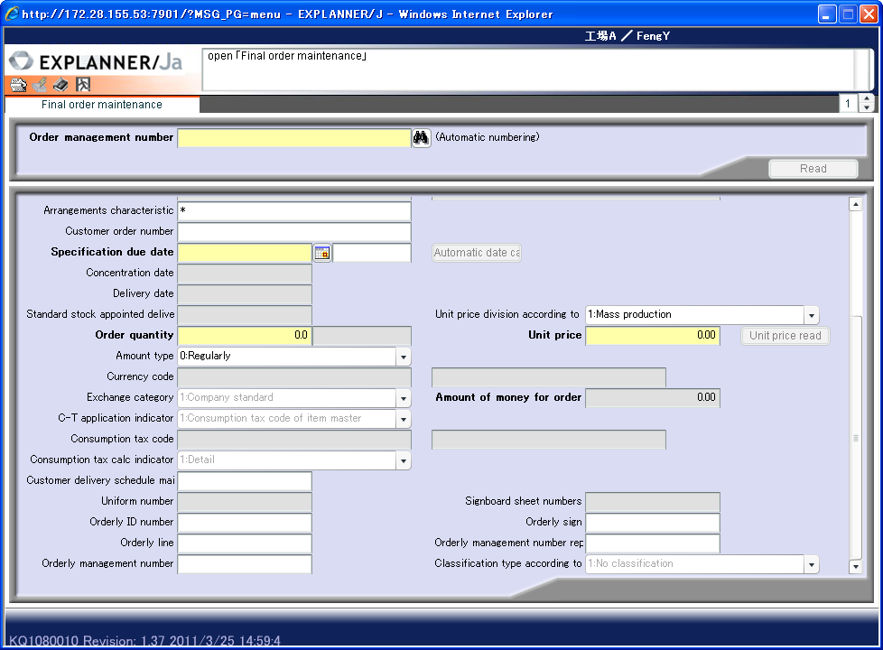
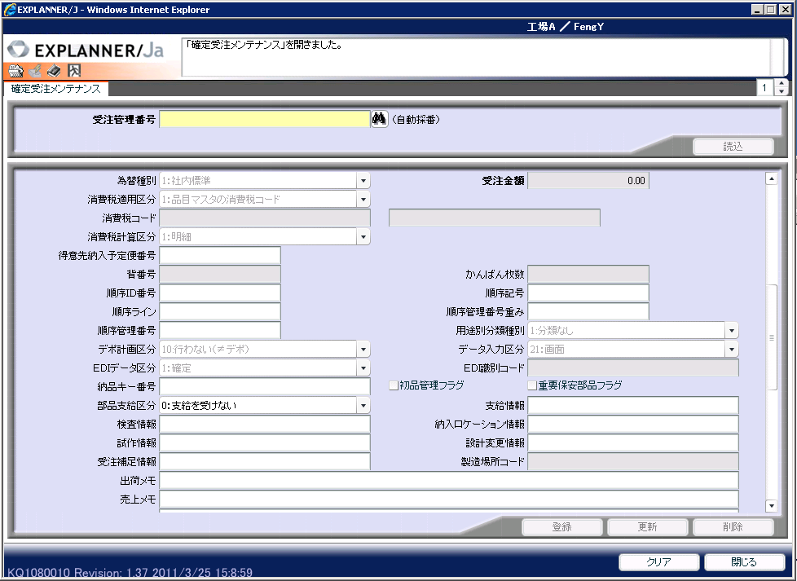

画面下段の項目が不正 ＆ 最下段のButtonが無い。
下の部分が英語ユーザでログインして、表示不全になってしまいました。

原因：<>文字をHTMLタグと誤認識したと思われる。
（コンボ台帳に半角「>」で登録された為、画面(HTML)が正常に解析できません。）
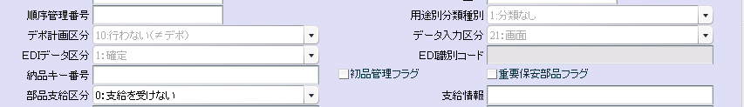

処置：<>を&lt;&gt;に置換

    - 半角SPACE文字の事例
注意すべき文字の失敗事例を記載します。
症状：画面の処理後、DB書込み時にErrorが発生する。（英語＆中国語Userログイン時）
（不良理由のビューに何も入力せずに、登録ボタンを押下すると、エラーになります。
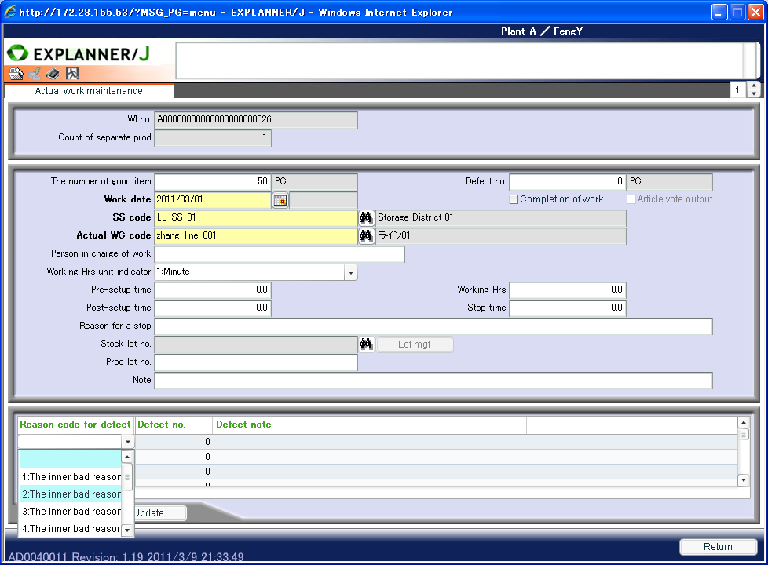
「AE05062：不良理由が重複しました」）

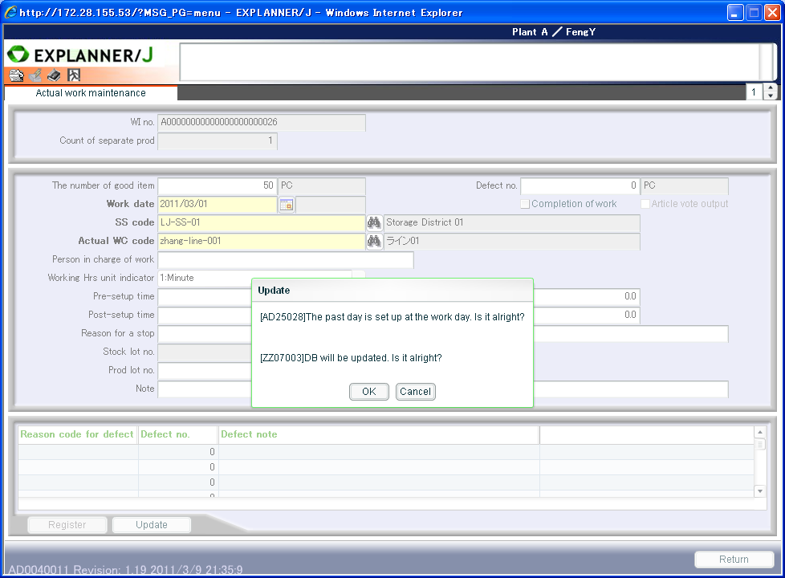
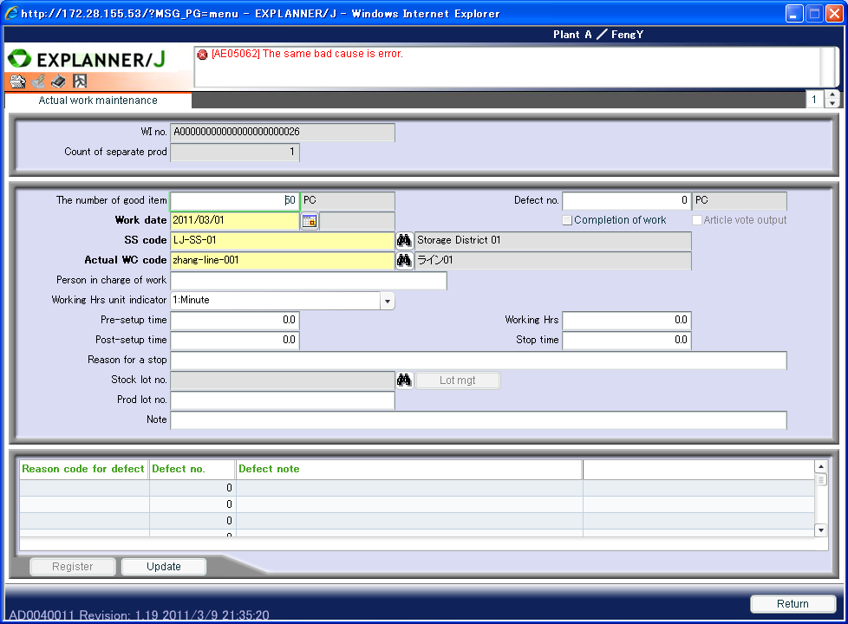

原因：コンボ値をDBへ登録する際に、Java処理で半角SPACE文字をNULLに認識してErrorとなった
処置：半角SPACE文字を&nbsp;に置換

    - 中国語欄に「・」（日本語の記号）は文字化け
注意すべき文字の失敗事例を記載します。
症状：多言語台帳の中国語欄に「・」（日本語の・記号）を入力すると画面で「?」と文字化けした

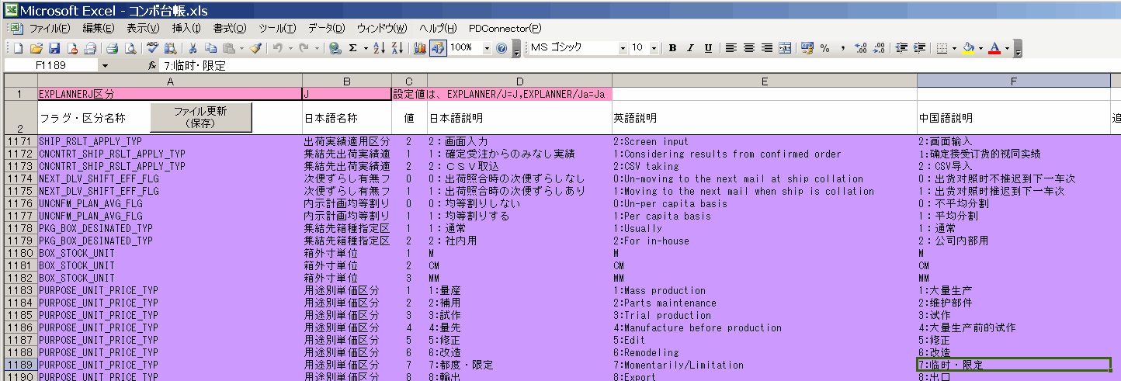

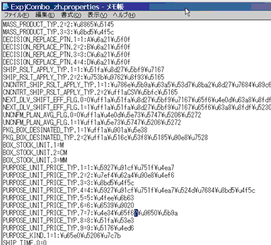

原因：台帳の中国欄の入力値が中国語（簡体字）文字コードGB2312のチェックをしない仕様です。
中国語欄には中国語文字を入力すべきです。
（日本語SJIS Codeの「・」と、中国語の「·」は、異なる文字コードです）
処置：中国語欄は、「7:每次/限定」と変更した。
補足説明：多言語辞書、メニュー台帳、メッセージ台帳、コンボ台帳は、共通的に本処置して
ください。
全て、Antのnative2ascii taskでプロパティファイルを作成している為。

    - 英語欄に全角SPACEは文字化け
注意すべき文字の失敗事例を記載します。
症状：多言語台帳の英語欄に全角SPACEを入力すると画面で「?」と文字化けした


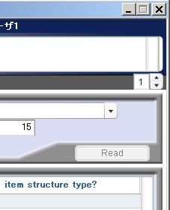

原因：台帳の英語欄の入力値が英語文字コードUS-ASCIIのチェックをしない仕様です。
Excelマクロ処理では、プロパティファイル～en.EnglishにUS-ASCIIで出力します。
半角SPACEは、「?」で出力されます。
英語欄には英語を入力すべきです。
処置：英語欄の全角SPACEを削除した。
補足説明：多言語辞書、メニュー台帳、メッセージ台帳、コンボ台帳は、共通的に本処置して
ください。
全て、Antのnative2ascii taskでプロパティファイルを作成している為。

  - GLOBAL版：マクロ&Batchファイル名&Batchコーディングは英語化
GLOBAL版に合わせて、英語版Windows上で動作するように英語化しました。
（英語版Windows上の動作の為。）

今後、コーディングは英語とします。
（例えば、全角SPACE文字も半角SPACE２文字としてコーディングする。参考：ExcelのCODE関数などで、コーディング文字が「127 < CODE(<コーディング文字>)」の範囲内であることを確認することを推奨致します）

以上

